# Интеграция с GitHub

В предыдущем разделе мы говорили об интеграции Visual Studio Code и Visual Studio Online, но множество разработчиком любят использовать GitHub провайдер для Git. Давайте посмотрим, как интегрировать Code и GitHub.

Если у вас до сих пор нет учетной записи в GitHub, то самое время создать ее. Как только вы вошли в систему со своим именем, то можете создать новое хранилище, используя кнопку New repository на главной странице:

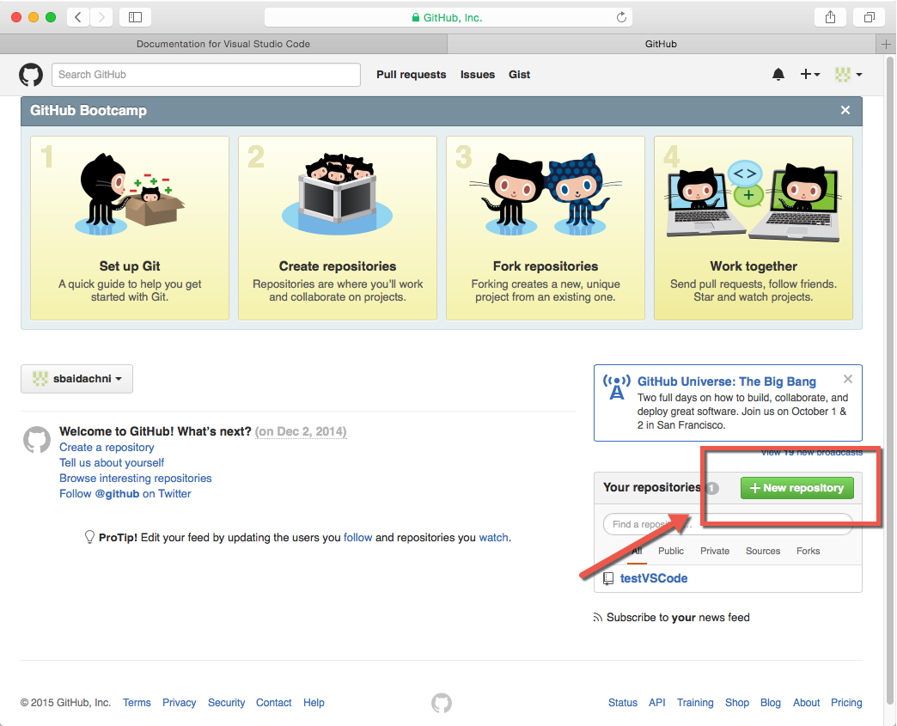

Для создания нового хранилища, все что Вам нужно, это выбрать имя, внести описание и определиться, хотите ли Вы разместить readme.md файл по умолчанию:

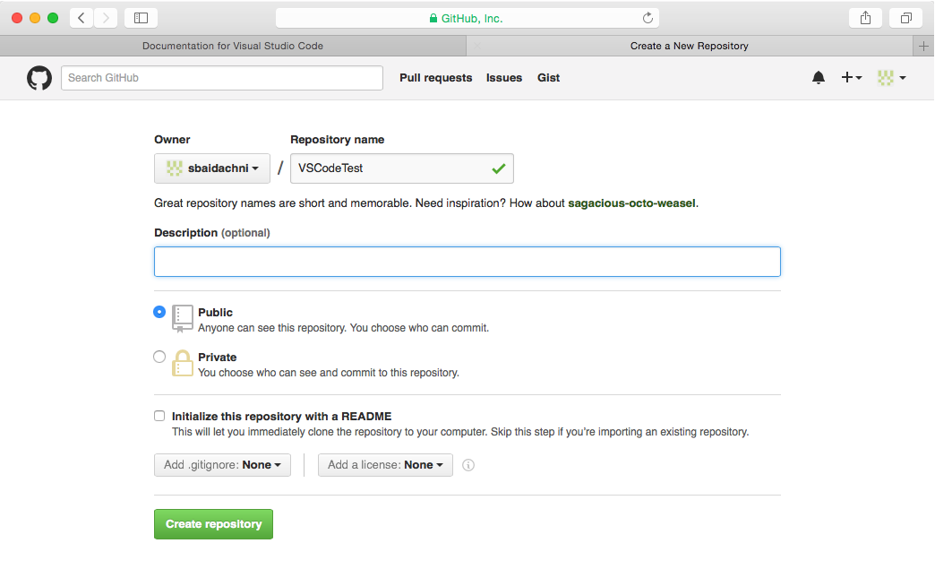

Конечно, GitHub позволяет создавать открытые хранилища, которые подходят для проектов с открытым исходным кодом. Если Вы хотите создать закрытое от посторонних глаз хранилище, то Вам необходимо купить подписку, которая стартует с 7 долларов в месяц. В нашем случае мы будем использовать открытое хранилище.

Как только хранилище создано, Вы можете перейти на основную страницу Вашего проекта и скопировать ссылку, которую мы будем использовать для клонирования содержимого:

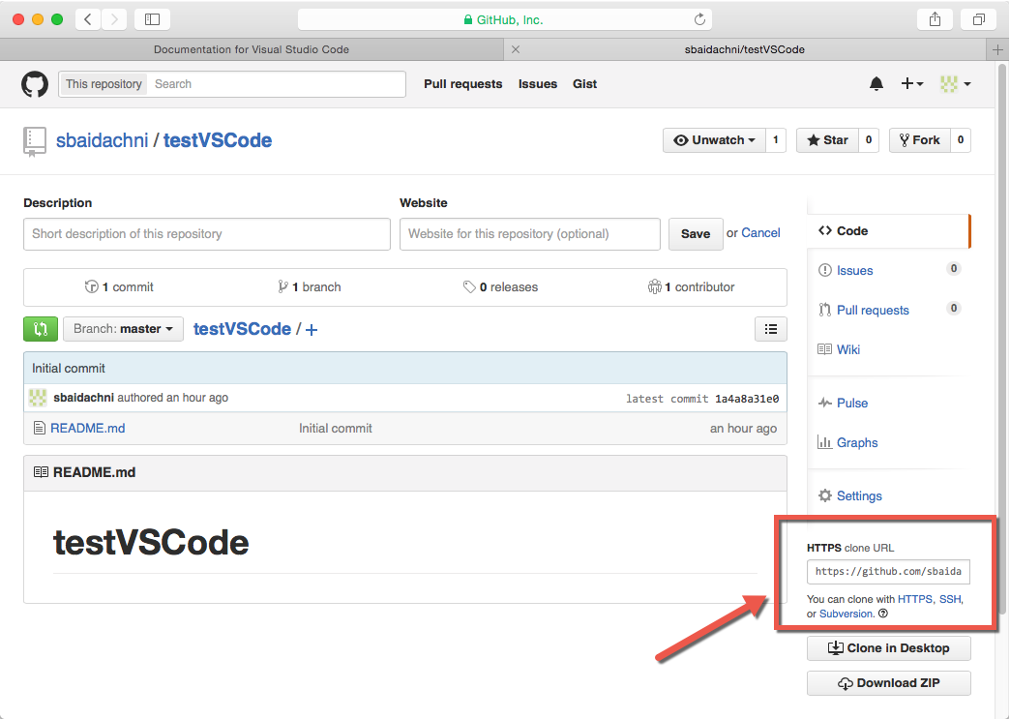

На следующем шаге Вы можете открыть окно терминала, чтобы выполнить процесс инициализации. Сделать Вы это можете из VS Code, используя контекстное меню или Command Palette окно:

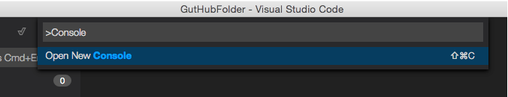

Как и в случае в Visual Studio Online вы можете ассоциировать Git с выбранным Вами именем:

**git config --global user.name sbaidachni**

И теперь можно клонировать проект в выбранный Вами каталог:

**git clone** [**https://github.com/sbaidachni/testVSCode.git**](https://github.com/sbaidachni/testVSCode.git)

Если все пройдет нормально, то вы увидите следующее сообщение:

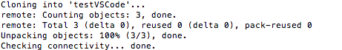

Команда клонирования создаст на вашем диске новый каталог со всеми исходными файлами внутри. Используя VS Code откройте полученный каталог.

В большинстве случаев Вы можете приступать к работе. Хотя, Вам могут понадобиться некоторые дополнительные команды, которые нужно вызвать в контексте рабочего каталога. Например, чтобы добавить GitHub хранилище как удаленное, Вы можете воспользоваться следующей командой:

**git remote add origin https://github.com/sbaidachni/testVSCode.git**

Для просмотра информации об удаленном хранилище можно использовать следующую команду:

**git remote -v**

Наконец, чтобы избежать регулярного ввода логина и пароля, Вы можете установить специальный помощник:

**git config --global credential.helper osxkeychain**

Собственно говоря и все. Теперь Вы можете открыть Code и начать работу.